Tehnika in tehnologija – 8. razred
25. 3. 2020
Dragi učenci,
naloge in navodila se bodo od sedaj naprej dodajale sproti, glede na urnik. Opravljene naloge mi boste tedensko pošiljali na mail spela.zobavnik@os-mk.si ali pa na eAsistenta. Naloge boste poslikali in jih shranili v Wordov dokument ter ga poimenovali: razred_mat_datum_ime (če bi bila jaz v 8.a razredu, bi dokument shranila kot 8a_tit_25_3_SpelaZ). V kolikor se pojavijo kakršne koli druge težave ali vprašanja pa le napišite mail in bomo rešili. Bom pa poleg maila za vprašanja in dodatno razlago oz. pomoč, na voljo tudi preko brezplačne aplikacije Skype. Našli me boste pod imenom Špela Zobavnik. Dosegljiva bom vsak dan od ponedeljka do petka od 8.30 do 10.00 in od 12.00 do 13.00.
Učenci, vzemite si čas za pridobivanje znanja, opravite naloge, ki so za vas pripravljene, potem pa si vzemite tudi čas za družino, pogovor s prijatelji preko spleta ali telefona, predvsem pa zase in za tiste stvari, ki jih radi počnete.
__________________________________________________________________________________
Ta teden boš ponovil snov o kovinah. Vprašanja in odgovore si zapiši v zvezek oz. list, če pa imaš možnost tiskanja pa učni list natisni in prilepi v zvezek. Ko boš opravil z nalogo, ne pozabi poslati odgovorov.

Učni list – KOVINE
- Naštej vsaj štiri izdelke iz kovin.
____________________________________________________________________________________________________________________________________________________________

- Katere tri fizikalne lastnosti so pomembne? Zakaj?
__________________________________________________________________________________________________________________________________________________________________________________________________________________________________________

- Napiši razvrstitev kovin
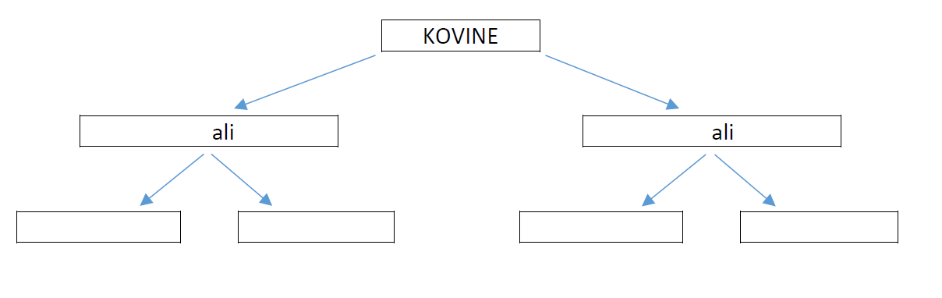

- Polizdelek je izdelek, ki še ni dokončan, ampak je namenjen nadaljnji predelavi. Naštej dva polizdelka iz jekla.
______________________________________________________________________________

- Katere lastnosti ima baker? Kje ga uporabljamo?
____________________________________________________________________________________________________________________________________________________________

- Kaj je bron?
____________________________________________________________________________________________________________________________________________________________

In še izziv:

Potrebščine:
- 2x mobilni telefon (sposodi si enega pri starših)
- približno 20 cm alu-folije (tisto, iz kuhinje ki se uporablja za zavijanje živil)

V aluminijasto folijo zavij mobilni telefon. Z drugim telefonom pokliči zaviti telefon in razišči zakaj
je le ta nedosegljiv.

Namig: razlog se skriva v eni izmed lastnosti aluminija

